Здравствуйте, дорогой ветеран, самоотверженный солдат,
доблестный защитник Отечества!
Я очень рада, что появилась возможность написать Вам письмо! Прежде чем поздравить Вас с 70-ой годовщиной Великой Победы, хочется от всей души поблагодарить Вас за каждый прожитый нами день, за каждый встреченный рассвет. Не могу даже подобрать слов благодарности за то, что мы – Ваши потомки, живем в свободной, независимой стране. Вы сражались за Родину, за Отечество, боролись за наше светлое и безоблачное будущее, чтобы мы не знали, что такое война. Также не могу подобрать слов, чтобы выразить те эмоции, которые охватывают меня каждый год в этот знаменательный день – День Победы. Я прекрасно понимаю, что если бы не Вы, то никто не смог бы сейчас любить, улыбаться, жить счастливо. Вы столько сделали для нашей Родины! Вы победили! Вы принимали участие в восстановлении страны после этого страшного бедствия. И за это еще раз хочется сказать большое спасибо.
Война отняла жизни многих людей, огромной ценой завоевано право на жизнь в независимой стране. И мы никогда не забудем тех, кто погиб, защищая Родину.
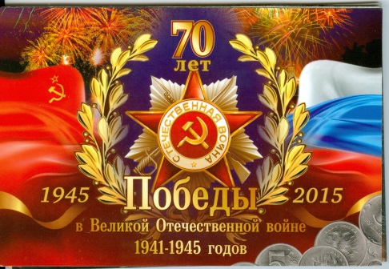
Спасибо Вам за то, что положили на алтарь Победы свою молодость, свое здоровье ради меня, ради моей семьи, за то, чтобы на всей земле был мир и порядок. От всей души поздравляю Вас с этой замечательной датой – 70-летием Великой Победы. Хочется пожелать Вам сибирского здоровья, огромного счастья! Помните, что есть люди, которые очень ценят Вас!

С уважением,
старший кассир билетный
участка № 1 (о.п. Речной вокзал)
Нискоромных Марина Евгеньевна

